 | STAATSCOURANT | Nr. 64052
 | STAATSCOURANT | 9 december
 | STAATSCOURANT | 2020
 | Officiële uitgave van het Koninkrijk der Nederlanden sinds 1814.

Instelling TGB Asten ten behoeve van ontmanteling en gecontroleerde detonatie vliegtuigbom
1 december 2020
Nr: MLA/237/2020
Kenmerk: BS2020024677
De Minister van Defensie,
Handelende in overeenstemming met de Minister van Infrastructuur en Waterstaat;
Gelezen het verzoek van de burgemeester van de gemeente Asten van woensdag 25 november 2020;
Gelet op artikel 9 van het Besluit luchtverkeer 2014;
Besluit:

Artikel 1
1. Ten behoeve van een ontmanteling en gecontroleerde detonatie van een vliegtuigbom door de Explosieven Opruimingsdienst Defensie (EOD) wordt als gebied het tijdelijke gebied met beperkingen (TGB) Asten aangewezen, begrensd door de volgende coördinaten en hoogten:
TGB Asten
een cirkelvormig gebied met een straal van 1.000 meter met als middelpunt coördinaat 51°23'58.16"N 005°46'24.78"E, van grondniveau tot 3500 voet AMSL (zie figuur).
2. Het TGB Asten, genoemd in het eerste lid, wordt ingesteld op vrijdag 11 december 2020 van 10:00 uur tot 13:00 uur lokale tijd.
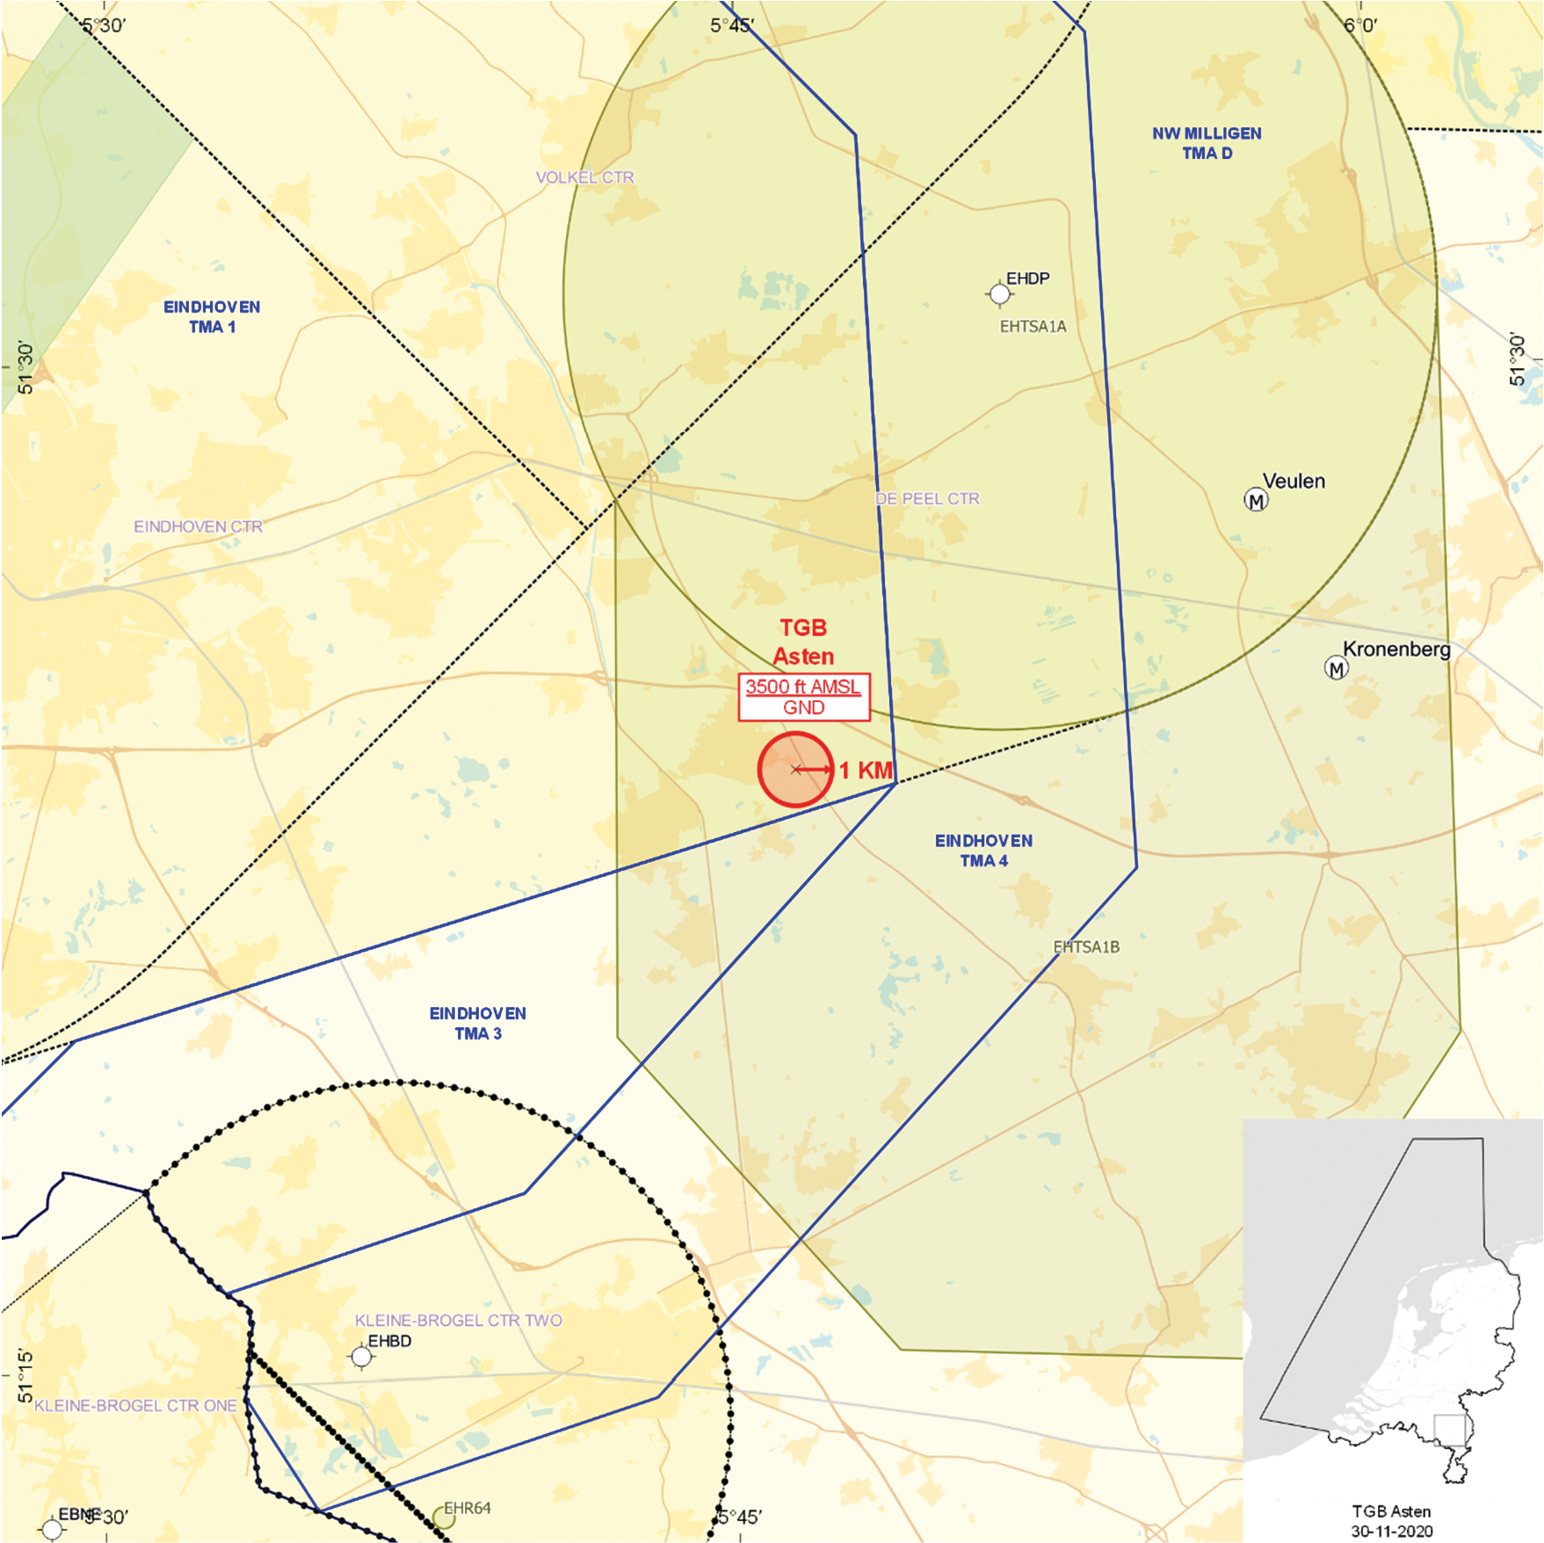
Figuur TGB Asten

Artikel 2
Voor het gebruik van het TGB Asten gelden de volgende regels:
a. het uitvoeren van vluchten in het TGB is niet toegestaan, met uitzondering van gecoördineerde HEMS- en SAR-vluchten en vluchten van de Landelijke Eenheid, Dienst Infrastructuur, afdeling Luchtvaart en gecoördineerde vluchten door luchtvaartuigen die vooraf toestemming hebben verkregen van MilATCC Schiphol in samenspraak met de dienstdoende commandant van de EOD;
b. de gezagvoerders van vluchten als genoemd in onderdeel a, dienen voorafgaand aan het binnenvliegen van het in artikel 1, eerste lid, genoemde TGB radiocontact te hebben met MilATCC Schiphol en dienen te voldoen aan de voorwaarden, gesteld door de genoemde luchtverkeersleidingsinstantie;
c. de daadwerkelijke activering en de-activering van het TGB zal door de EOD vooraf gemeld worden aan de supervisor MilATCC Schiphol;
d. de supervisor MilATCC Schiphol zal de aan- en afmelding coördineren met de luchtverkeersleiding van vliegbases Eindoven en Volkel evenals de oefenleiding van het eventueel actief gemelde oefengebied EHTSA 1B (De Peel B);
e. gedurende de periode dat het TGB daadwerkelijk actief is gemeld door de EOD, dient te allen tijde contact mogelijk te zijn tussen de EOD en MilATCC Schiphol.

Artikel 3
Handelen in strijd met artikel 2, onderdeel a, van deze beschikking levert een strafbaar feit op ingevolge artikel 33 van het Besluit luchtverkeer 2014.

Artikel 4
Deze beschikking treedt in werking met ingang van vrijdag 11 december 2020 en vervalt met ingang van zaterdag 12 december 2020.
Deze beschikking zal met de toelichting in de Staatscourant worden geplaatst en zal tevens bekend worden gemaakt door middel van een NOTAM.
De Minister van Defensie,
voor deze,
De Directeur Militaire Luchtvaart Autoriteit,
J.P. Apon
Commodore
Tegen deze beschikking kunnen belanghebbenden op grond van de Algemene wet bestuursrecht, binnen 6 weken na de dag waarop deze beschikking is bekendgemaakt een bezwaarschrift indienen. Het bezwaarschrift dient te worden gericht aan de Minister van Defensie, DienstenCentrum Juridische Dienstverlening, ter attentie van de Commissie advisering bezwaarschriften Defensie, Postbus 90004, 3509 AA te Utrecht. Het bezwaarschrift dient te zijn ondertekend en moet ten minste bevatten: de naam en het adres van de indiener; de dagtekening; een omschrijving van de beschikking waartegen het bezwaar is gericht; de gronden van het bezwaar. Indien onverwijlde spoed dat vereist, is het mogelijk een voorlopige voorziening te vragen bij de president van de rechtbank die bevoegd is. In dat geval is griffierecht verschuldigd. Voorwaarde is dat een bezwaarschrift is ingediend.

TOELICHTING
Het tijdelijke gebied met beperkingen (TGB) Asten wordt ingesteld op verzoek van de burgemeester van de gemeente Asten ter bescherming van het luchtverkeer in het luchtruim boven de locatie waar de ontmanteling en gecontroleerde detonatie van een explosief plaatsvindt.
Luchtvaartuigen in gebruik bij de Landelijke eenheid, afdeling Luchtvaart, en luchtvaartuigen ten behoeve van HEMS- en SAR-vluchten of gecoördineerde vluchten door luchtvaartuigen die vooraf toestemming hebben verkregen van MilATCC Schiphol, mogen het TGB Asten binnenvliegen na toestemming van MilATCC Schiphol.

